Project 1

火车车厢重排调度

班级：教务3班

姓名：罗剑杰 学号：15331229

姓名：卢健彬 学号：15331226

姓名：卢童杰 学号：15331225

姓名：刘俊君 学号：15331214

【题目要求】

给定一个任意的车厢排序次序。重新排列车厢，使其按照从1到n的次序排列。给出调度详细步骤。规定重排调度时车厢只能从入轨到缓冲铁轨，或者从缓冲铁轨到出轨。

【数据结构与算法】

考虑到它是按从小到大的顺序排列的，而栈是遵循先进先出的原则的，因此栈内元素应按栈顶比栈底小的次序排列，这是进栈的情况；而出栈时则判断栈顶元素是否应该出栈。

【测试数据、结果及分析】

输入数据：4 2341，运行结果如图1所示。

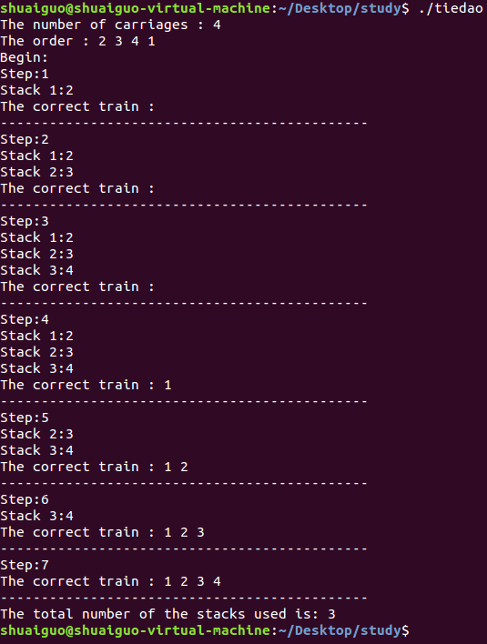

图1

输入数据：5 54213，运行结果如图2-1所示。

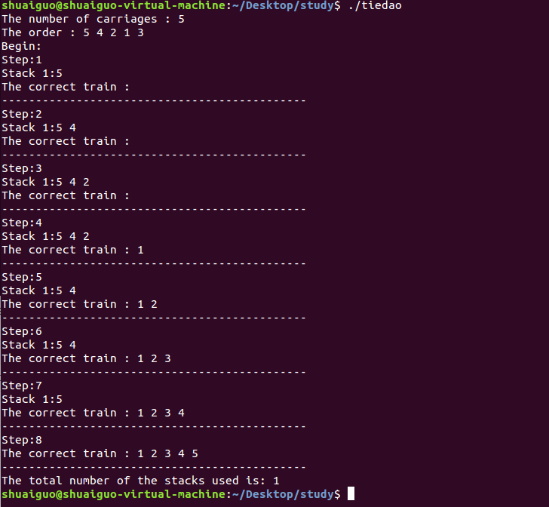

图2-1

【分工】

罗剑杰：代码结构优化与注释。

卢健彬：完成主题代码。

卢童杰：完成实验报告。

刘俊君：优化实验结果。

【项目总结】

1. 有时没考虑到在空栈情况下非法访问top()，导致segmentation fault的出现，无脑debug了好久，使得我们对gdb的使用更为熟练，提高了我们的debug能力（被迫的）。
2. 更深入地了解并掌握栈的使用，并且学习到了很多c++11的新特性，这给我们后面的学习带来很大帮助。
3. 我们还更熟练的掌握了git的使用，这给我们团队的协作带来很大方便，并且提高了我们团队合作的意识。
4. 考虑到非法输入等问题， 我们还加入了catch和throw函数，使得我们项目更为完整。

More Imformation：

<https://github.com/longjj/2016-Data-Structure-C-Projects>